Правила составления резюме
Резюме — это документ, составленный Вами, который позволяет презентовать собственные умения и навыки, как в профессиональном, так и в личностном плане. Это также возможность рассказать о своих достижениях и уникальности, которые могут быть реализованы и даже стать основой при трудоустройстве на претендуемую должность, с целью получения за них какого-либо морального или материального вознаграждения.

При составлении резюме, пожалуйста, уделите внимание 4 основным принципам:

Краткость
Среди десятков других присланных резюме, прочитывая их до начала до конца, специалист отдела кадров будет заострять внимание только на важной информации. Если Ваш документ получится объемом в 3-4 страницы, есть реальная опасность просто не добраться до его окончания. И резюме окажется отложенным в сторону.

Конкретность
При составлении важно точно и правильно вспомнить все необходимые даты или наименования организаций, которые имеют значение. Если нет возможности надеяться в этом вопросе на память, лучше брать информацию с самих источников. Все сведения должны быть актуальны.

Правдивость
Не стоит придумывать и изобретать новые навыки, приписывать себе какие-либо неоконченные курсы и рассказывать о тех достижениях, которые не существовали в реальности. Стоит руководствоваться одним простым правилом: «Все тайное рано или поздно станет явным». Даже, если изначально, Вам удастся произвести хорошее впечатление при первичном отборе, то на самом собеседовании, результат может оказаться отрицательным.

Избирательность
Составляя свое резюме, направленное на «завоевание» конкретной должности не стоит указывать все свои параллельные достижения. К примеру, если интересна вакансия экономиста, а в прошлом, по счастливой случайности, удалось закончить кулинарные курсы, или освоить наращивание ногтей, то акцентировать на этом внимание не нужно.

Рассмотрим подробнее как нужно правильно отформатировать указанную информацию, и по каким параметрам она будет считаться правильно изложенной.
- Слово «Резюме» писать не нужно.
- Работая в программе Word, обязательно выбрать шрифт Times New Roman. Он считается самым удобным и приятным для восприятия.
- Цвет шрифта выбираем черный. Это позволяет не отвлекаться на другие цвета и сконцентрироваться на самой информации.
- Устанавливаем размер, равный 12 кегль. Но, при этом, в самой верхней части листа обязательно указываем ФИО, которые просто выделяем и меняем размер на 14 кегль. Это дает возможность акцентировать внимание именно на личные данные и запомнить их, что преимущественно важно при работе с другими резюме.
- Межстрочный интервал лучше всего сделать одинарным. Это позволит и разместить больше информации на одном листе и не нарушит структуру самого документа.
- Если вдруг возникает необходимость что-то особо выделить ил сделать акцент на этой информации, то лучше всего ее выделить жирным шрифтом, не прибегая к услугам подчеркивания или курсива. При таком способе текст будет смотреться органично и станет легким для восприятия.
- По структуре изложения материала, резюме стоит разделить на абзацы, визуально определяя целостность всей информации.
- Формируя свою визитную карточку, не стоит использовать рамки и различные символы. Это деловой документ, и к его оформлению стоит подходить серьезно.
- Излагая свою информацию не нужно отступать от намеченного плана, писать важно деловым языком, касаясь основных аспектов.

Содержание резюме — структура

Все необходимые данные стоит разделить на 4 основных блока:
- Личные данные.
- Приобретенное образование.
- Наличие опыта работы.
- Дополнительные сведения.

Разберем на примерах.
- Личные данные
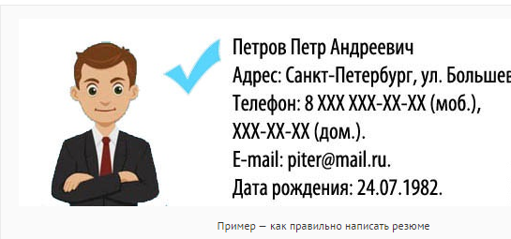

Приобретенное образование
В этом блоке, указываются данные, подтверждающие ваш уровень и степень образования. Причем, изначально расписывают основное, включая годы обучения, квалификацию или специальность и то учебное заведение, в котором она была получена. А затем делают ссылку на дополнительные курсы, тренинги и семинары.

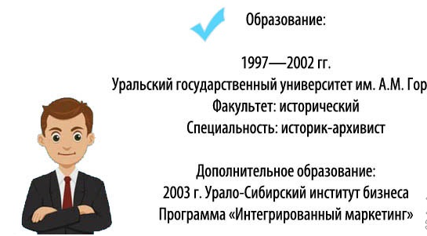

Если на вашем жизненном пути, таких образовательных мест было несколько, то сначала указывается высшее, затем среднее специальное образование, а затем уже дополнительное.

Наличие опыта работы
Этот блок рассказывает о том, как проходила ваша трудовая деятельность. Причем, писать его необходимо в хронологическом порядке, начиная с сегодняшнего или последнего места работы, как бы отматывая историю назад.
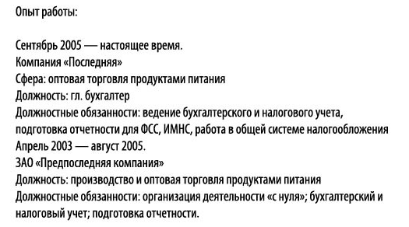

- Период работы. Здесь указываются даты, когда вы поступили на планируемую вакансию, и когда деятельность в ней была окончена.
- Название компании, в которой удалось поработать или ее представительства, филиала;
- Сфера деятельности. Стоит кратко указать направление работы организации;
- Должность. Укажите, как правильно называлась ваша должность, а в подтверждение ваших слов будет служить запись в трудовой книжке;
- Обязанности. Расскажите, какими полномочиями были наделены, и какие обязанности выполняли. Желательно четко и ясно представлять информацию, чтобы будущий руководитель понимал, что выполняя ряд таких функций, вы уже достигли в них опыта и обучения вас уже не потребуется;
- Примеры ваших показателей, которых удалось достигнуть за определенный период. Пусть это будут количественные данные, выраженные в % или штуках, но конкретные и реальные.

Дополнительные сведения
Это завершающий блок, и он как бы, не является основным, но забывать о нем не стоит. Здесь можно указать не мало интересной информации, которая позволит руководителю сделать выбор в вашу пользу
